未缴费拿图功能修改意见
一、字段：
- 修改字段：单位名称（自动关联）
- 新增字段：项目负责人（自动关联）、合同总额
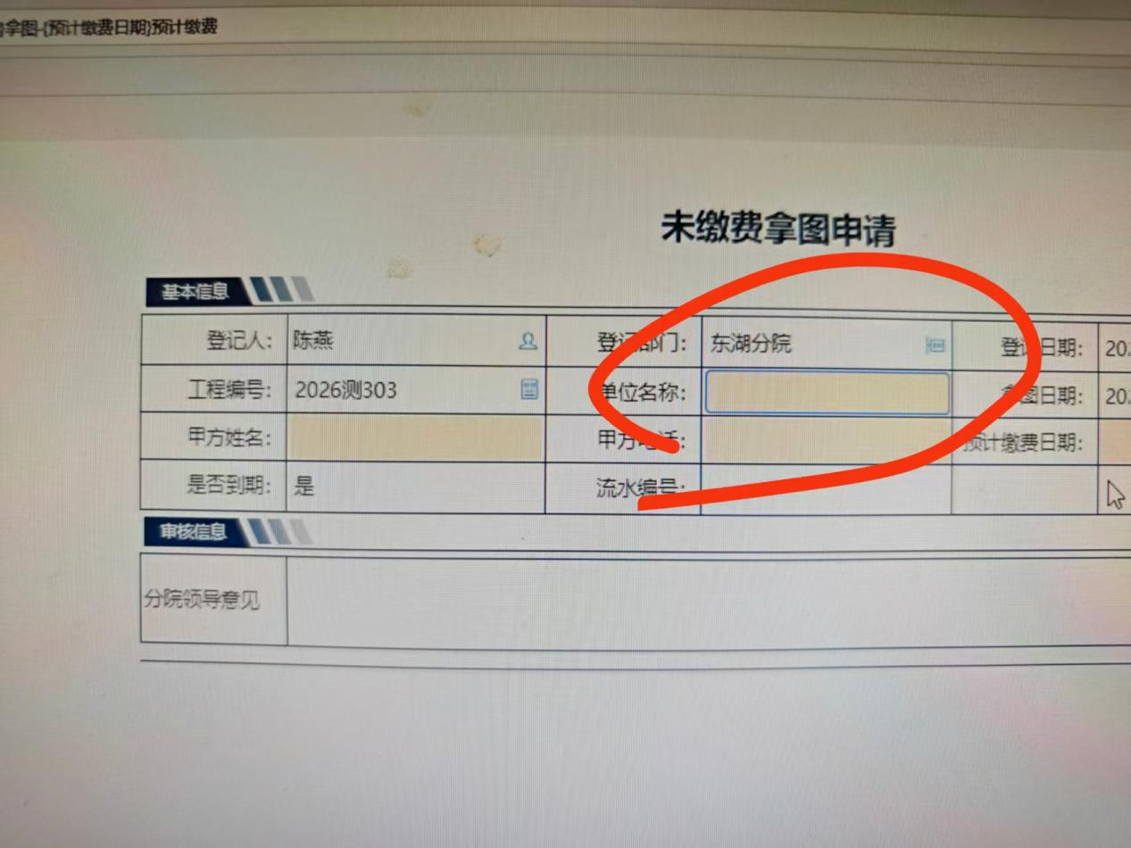

二、审核信息可选推送人（高庆强、刘玉春、薛蛟）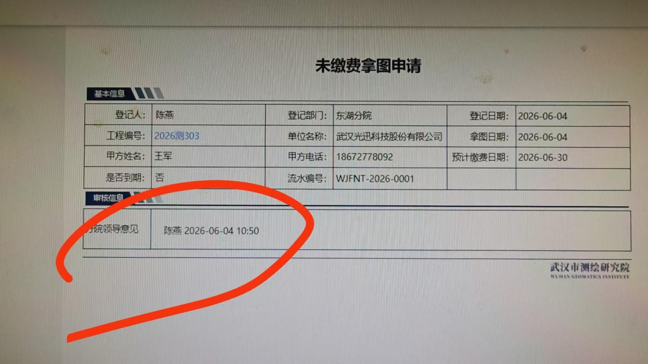
类似这种：
